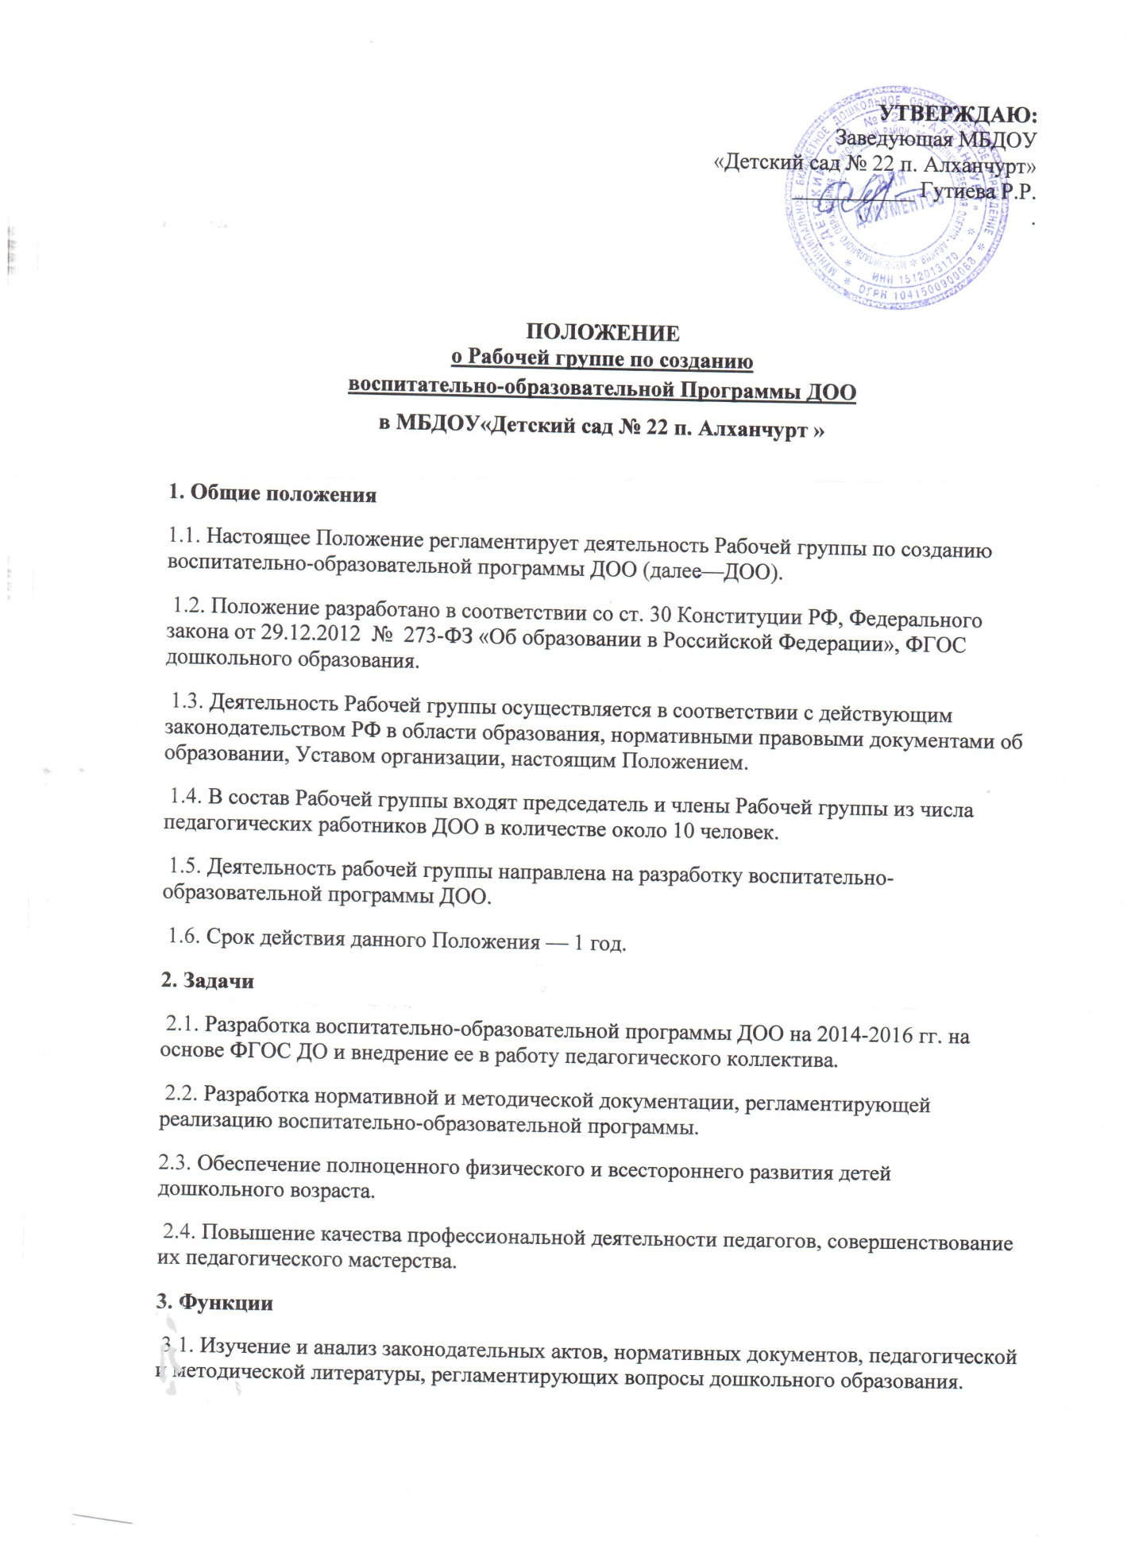
3.2. Осуществление проблемно-ориентированного анализа образовательной деятельности ДОО за последние 3 года.
3.3. Определение целей и задач воспитательно-образовательной программы ДОО на 2014-2015 гг.
3.4. Выбор содержания и составление учебных (базисного и дополнительного) планов, направлений педагогической деятельности образовательного процесса в соответствии с требованиями к общеобразовательной программе дошкольного образования и приоритетным осуществлением художественно-эстетического развития детей.
3.5. Выработка управленческих направлений реализации воспитательно-образовательной программы ДОО.
4. Права
4.1. Осуществлять работу по плану, утвержденному руководителем ДОО, вносить в него необходимые дополнения и коррективы.
4.2. Требовать от работников ДОО необходимую информацию для осуществления глубокого анализа воспитательно-образовательного процесса.
4.3. В отдельных случаях при необходимости приглашать на заседание Рабочей группы представителей общественных организаций, образовательных и медицинских учреждений.
5. Ответственность
5.1. Выполнение плана работы по разработке воспитательно-образовательной программы ДОО в обозначенные сроки.
5.2. Принятие конкретных решений по каждому рассматриваемому вопросу с указанием ответственных лиц и сроков исполнения решений.
5.3. Разработка в полном объеме общеобразовательной программы дошкольного образования с приоритетным направлением художественно-эстетического развития детей.
5.4. Соответствие определенных форм, методов, средств организации воспитательно-образовательного процесса возрастным, психофизиологическим особенностям, склонностям, способностям, интересам и потребностям детей.
5.5. Соответствие воспитательно-образовательной программы ДОО требованиям ФГОС ДО.
6. Организация деятельности
6.1. Оперативные совещания Рабочей группы проводятся по мере необходимости, но не реже двух раз в месяц.
6.2. Деятельность Рабочей группы осуществляется по плану, утвержденному руководителем Учреждения, с указанием соответствующих мероприятий.
6.3. Рабочая группа избирается из администрации ДОО и высококвалифицированных педагогов, прошедших курсовую подготовку по общеобразовательной программе дошкольного образования с приоритетным осуществлением художественно-эстетического развития детей, сроком на 1 год.
6.4. Результаты работы Рабочей группы доводятся до сведения педагогических работников на педагогическом совете.
7. Делопроизводство
7.1. Оперативные совещания Рабочей группы оформляются протоколом. Протоколы составляются секретарем и подписываются председателем Рабочей группы.
7.2. Нумерация протоколов ведется от начала календарного года.
7.3. Анализ работы Рабочей группы за истекший период представляется в письменном отчете председателем Рабочей группы.
8. Заключительные положения
8.1. Настоящее Положение вступает в силу с момента утверждения и издания приказа руководителя ДОО.
8.2. Изменения и дополнения вносятся в настоящее Положение по мере необходимости и подлежат утверждению руководителем ДОО.

